Web: https://dev2-openebench.bsc.es/

Login (para hacer pruebas → test):
- Username: test@bsc.es
- Password: Preguntar a Laia

Abrir la VM en Visual Studio en tu ordenador:
- ssh -f -N -L 2249:10.32.1.249:22 user@oeb-login.bsc.es
- sshfs -o port=2249 user@localhost:/home/CARPETA_EN_LOCAL
- Una vez tenemos esto en local, accedemos a la carpeta “openEbench-frontend/src/app” y tenemos todos los componentes.

Para hacer build y que se vea todo en la web: npm run build-raw -- --optimization=false
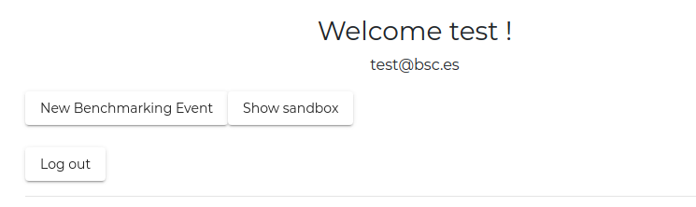
Apartado Usuario → New Benchmarking Event → Crea un formulario a partir de unos JSON Schemas para crear un nuevo benchmarking event (todo automático).
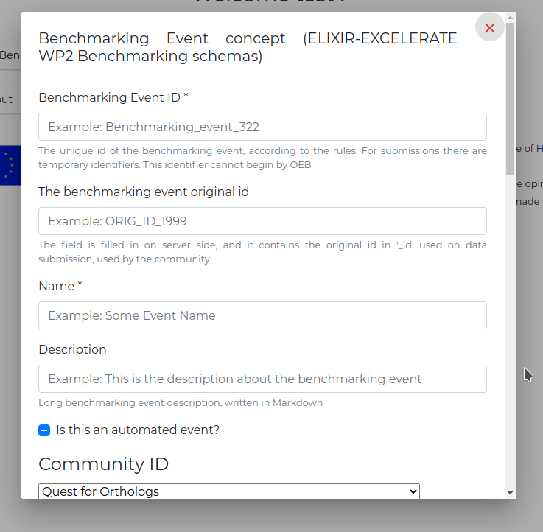
Donde están los JSON Schemas?
https://github.com/inab/OpEB-VRE-schemas/tree/frontend-schema

https://github.com/inab/OpEB-VRE-schemas/tree/frontend-mode-schema
Estos segundos schemas se necesitan para que el formulario se cree correctamente ya que tiene muchas $ref a otros ficheros. José María hizo un parser para que funcionara correctamente. Este parser necesita esta estructura entre schemas.

Que librería se usa para el formulario?
https://formly.dev/

https://formly.dev/examples/advanced/json-schema → ejemplos de JSON Schemas con formulario y la librería correspondiente.

El formulario crea todo menos los selects con información de la API.
Donde está el código en el que se crea el formulario? src/app/BDMCreator
El código está comentado.

El formulario tiene types. Es decir, si el schema tiene que X elemento es type=object, este tiene una estructura concreta; con array lo mismo, etc. Estos types están en src/app/BDMCreator/schema-types

Donde se crea el select y el botón new? src/app/BDMCreator/schema-types/BDMLoader

BDMLoader:
- Como sabe el formulario que tiene que aparecer un select? Para que aparezca un select en medio del formulario es con type=BDMLoader dentro del apartado widget y formlyConfig, como en la siguiente imagen:
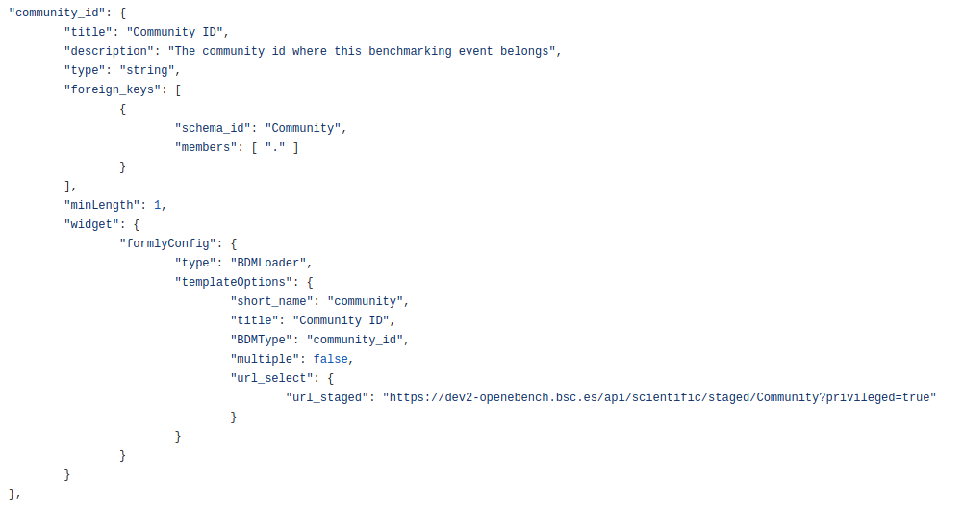
templateOptions de BDMLoader (JSON Schema):
- short_name: Ha de ser igual al nombre correspondiente que tenga el archivo de https://github.com/inab/OpEB-VRE-schemas/tree/frontend-mode-schema
- title: Titulo que quiero que aparezca al abrir el formulario correspondiente (si tiene new button).
- BDMType: Ha de coincidir con el nombre de ese atributo, en este caso es community_id.
- multiple: Si quiero que el select sea de tipo multiple o solo una única opción.
- new_button: Si es = true, existe un botón “New” para poder crear un elemento de ese tipo. Si es = false o simplemente no existe, no crea ese botón.
- url_select: Sirve para coger la información haciendo un GET a la API, es la URL que usará. Pueden haber objetos que puedan tener información tanto en staged como en sandbox. “url_select” permite que dentro haya tanto staged cómo sandbox, si alguno de los dos no está, simplemente no los lee.
  - url_staged: Si es de la base de datos staged.
  - url_sandbox: Si es de la base de datos sandbox.

Apartado Usuario → Show sandbox → Aparece una tabla con la información de los elementos que están en la base de datos sandbox.
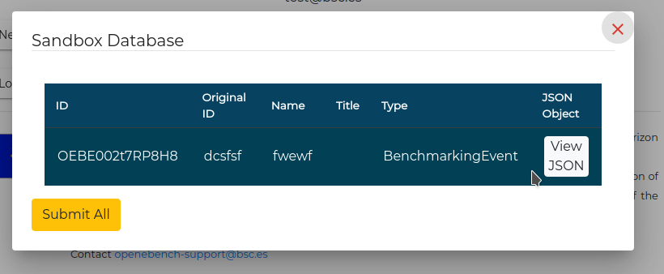
Donde está el código? En src/app/sandbox-selector/

